**PLAN DE CLASE/NOTA TÉCNICA**

**NIVEL: PRIMARIA**

**JUEVES 06 JULIO**

**1.- NOMBRE DEL PROFESOR: ANA LILIA HERNÁNDEZ SÁNCHEZ GRADO: 5TO GRUPO: “A”**

**2.- ASIGNATURA: VIDA SALUDABLE**

**3.- TRIMESTRE: 3°**

**4.- SEMANA: Semana del 03 al 07 de julio de 2023**

**5.- TIEMPO: 20 MINUTOS**

**6.- TEMA: ¿QUÉ ES EL ESTRÉS?**

**7.- PROPÓSITOS: Identificar el concepto de estrés y la forma en que pueden llegar a manejarlo para que no provoque problemas en su salud.**

**8.- COMPETENCIA: Salud**

**9.- APRENDIZAJE ESPERADO: Reconoce la importancia de tener una vida sana.**

**10.- CONTENIDOS: ¿Qué es el estrés?**

**11.- RECURSOS:** Nota técnica con imágenes y explicación

**12.- MATERIALES:** Cuaderno, dispositivo electrónico, plataforma

**13.- IMPLEMENTACIÓN DE ACCIONES DEL P.E.M.C****:** Identifica la importancia de cuidarnos y ayudarnos entre todos ante diversas adversidades

**14.- INICIO:**

Comenzaremos preguntándoles ¿qué saben sobre el estrés?

* **Actividad rompe hielo: Lluvia de ideas sobre el estrés**
* **Preguntas introductorias: ¿Cómo podemos prevenir el estrés en nuestra vida?**

**16.- DESARROLLO**

**¿QUÉ ES EL ESTRÉS?**

El estrés es lo que sientes cuando estás muy preocupado, nervioso o molesto por algo. Esa preocupación que te ocupa la mente puede hacer que te encuentres mal, repercutiendo en tu cuerpo. Tal vez estés enfadado, frustrado o asustado –y eso te puede provocar dolor de estómago o de cabeza.

### *¿Qué causa el estrés en los niños?*

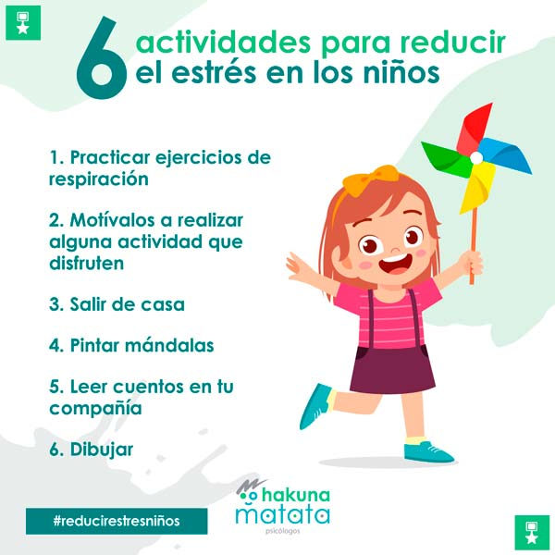Para los niños, una de las mayores causas de estrés son los cambios. El cambio puede ser un cambio de ambiente, digamos una escuela o vecindario nuevo. El cambio también puede ser algo en el niño mismo, como los cambios del cuerpo según va creciendo.

**16.- CIERRE:**

**Actividad y Tipo de organización: Individual ( X ) Equipo ( ) Grupal ( )**

**\*Realiza el apunte sobre el estrés y escribe 3 actividades que tu realizas cuando te sientes estresado, ilústralas.**

**17.- EVALUACIÓN: Autoevaluación ( ) Coevaluación ( ) Heteroevaluación ( X )**

Se evaluará la participación durante la clase, así como, la actividad del cuaderno con el objetivo identificar si existen dudas sobre el tema visto.

* **ACTITUDINAL:** Cumple con su asistencia y participación
* **CONCEPTUAL:** Completa sus actividades en tiempo y forma
* **PROCEDIMENTAL:** Reconoce de manera clara el significado de estrés y la forma de controlarlo.

**18.- TAREA:**

**\*Sin tarea**

**PLAN DE CLASE/NOTA TÉCNICA**

**NIVEL: PRIMARIA**

**JUEVES 06 JULIO**

**1.- NOMBRE DEL PROFESOR: Ana Lilia Hernández Sánchez GRADO: 3° GRUPO: “A”**

**2.- ASIGNATURA: MATEMÁTICAS**

**3.- TRIMESTRE: 3°**

**4.- SEMANA: Semana del 03 al 06 de julio de 2023**

**5.- TIEMPO: 50 minutos**

**6.- TEMA: PROBLEMAS DE DIVISIÓN**

**7.- PROPÓSITOS: Que el alumno responda de manera mental problemas sencillos con operaciones básicas.**

**8.- COMPETENCIA:** **Número, álgebra y variación**

**9.- APRENDIZAJE ESPERADO: Lee, escribe y ordena números naturales hasta 10000**

**10.- CONTENIDOS: Lectura y escritura de números**

**11.- RECURSOS:** Nota técnica con imágenes y explicación

**12.- MATERIALES:** cuaderno, lápices y colores, plataforma

**13.- IMPLEMENTACIÓN DE ACCIONES DEL P.E.M.C.** Llegar a un 90% de aprovechamiento en las matemáticas, cálculo mental, lectura, comprensión

**14.- INICIO:**

Comenzaremos recordando cómo podemos resolver problemas sencillos utilizando operaciones básicas

* **Actividad rompe hielo: Pasarán algunos alumnos al pizarrón para contestar uno de los problemas.**
* **Preguntas introductorias: ¿Cómo podemos identificar la operación a utilizar?**

**15.- DESARROLLO:**

**PROBLEMAS CON DIVISIÓN**

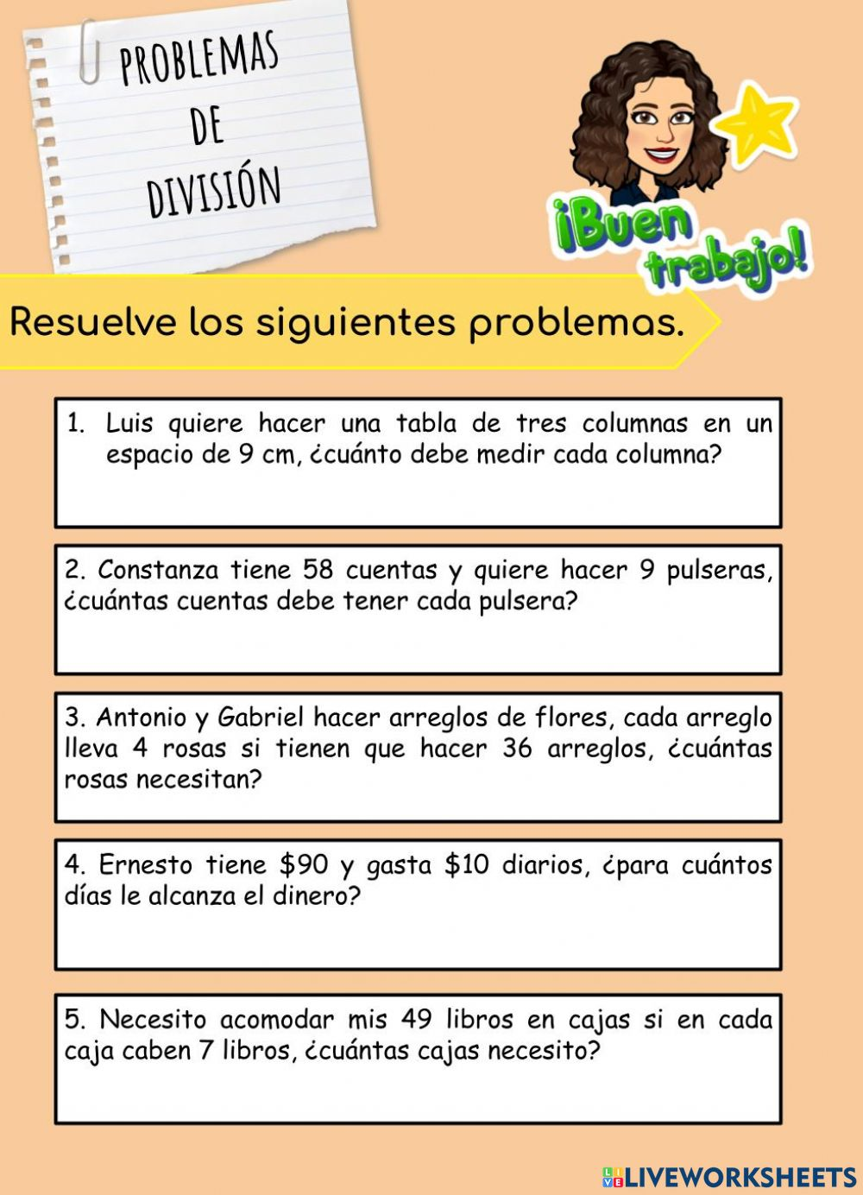

**16.- CIERRE:**

**Actividad y Tipo de organización: Individual ( X ) Equipo ( ) Grupal ( )**

**\*Resuelve los problemas en tu cuaderno**

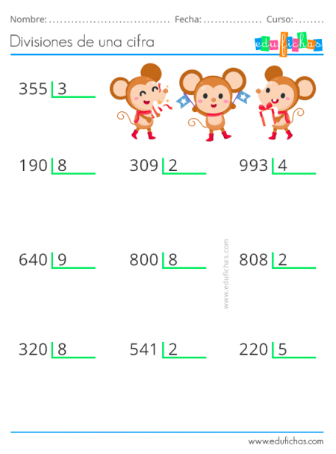

**17.- EVALUACIÓN: Autoevaluación ( ) Coevaluación ( X ) Heteroevaluación ( )**

Se evaluará la actividad realizada en cuaderno y la participación durante la clase con el objetivo identificar si existen dudas sobre el tema.

* **ACTITUDINAL:** Cumple con su asistencia y participación
* **CONCEPTUAL:** Completa sus actividades en tiempo y forma
* **PROCEDIMENTAL:** Resuelve problemas de manera mental y comprueba resultados

**18.- TAREA:**

**\*Resuelve las siguientes divisiones en tu cuaderno de tareas**

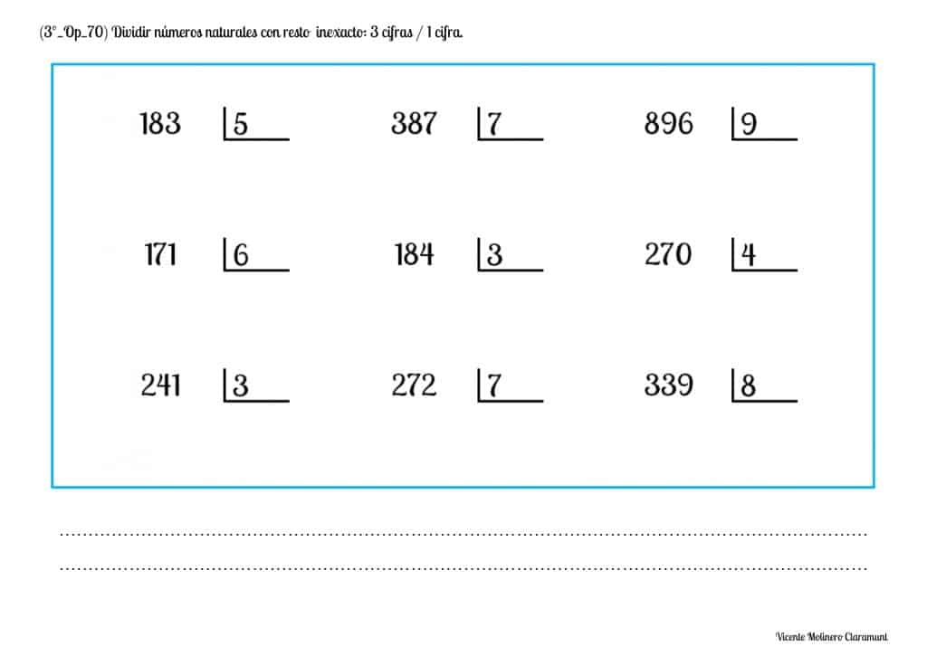

**PLAN DE CLASE/NOTA TÉCNICA**

**NIVEL: PRIMARIA**

**JUEVES 06 JULIO**

**1.- NOMBRE DEL PROFESOR: Ana Lilia Hernández Sánchez GRADO: 3° GRUPO: “A”**

**2.- ASIGNATURA: ESPAÑOL**

**3.- TRIMESTRE: 3°**

**4.- SEMANA: Semana del 06 al 07 de julio de 2023**

**5.- TIEMPO: 50 minutos**

**6.- TEMA: POEMAS Y EMOCIONES**

**7.- PROPÓSITOS: Identificar el lenguaje figurado en un poema, así como su musicalidad.**

**8.-COMPETENCIA: Literatura**

**9.- APRENDIZAJE ESPERADO: Reconoce las características de los poemas e identifica las emociones que transmite.**

**10.-CONTENIDOS: Interpretación de textos**

**11.- RECURSOS:** Nota técnica con imágenes y explicación

**12.- MATERIALES:** cuaderno, lápices y colores, plataforma

**13.- IMPLEMENTACIÓN DE ACCIONES DEL P.E.M.C.** Lograr que el 90% de los alumnos adquieran habilidades de comprensión, retención y fluidez de la lectura al término del trimestre.

**14.- INICIO:**

Comenzaremos recordando qué son los poemas y el sentido figurado

* **Actividad rompe hielo: Lluvia de ideas sobre los poemas y el sentido figurado**
* **Preguntas introductorias: ¿Qué es el sentido figurado?**

**15.- DESARROLLO:**

**POEMAS Y EMOCIONES**

**\*Cierren los ojos y piensen en el sol, responde:**

¿Qué sienten cuando hay sol?

¿Les gusta más el sol o la luna?

¿Qué cosas pueden hacer cuando hay sol?

|

**ACTIVIDAD 2: Dibuja en tu cuaderno lo que hayas imaginado con la lectura del poema, luego responde:**

1. ¿Quién habla en el poema?
2. ¿A quién está dirigido?
3. ¿Qué le dice?
4. ¿Qué sentimientos transmite?
5. ¿Las naranjas pueden arder como ascuas (trozos de carbón que brillan sin dar llama)?
6. ¿Es posible que un pavo real sea pariente del sol?

**16.- CIERRE:**

**Actividad y Tipo de organización: Individual (X) Equipo ( ) Grupal ( )**

**\*Escucha la lectura del poema con atención y responde en tu cuaderno las preguntas que se te presentan.**

**17.- EVALUACIÓN: Autoevaluación ( ) Coevaluación ( X ) Heteroevaluación ( )**

Se evaluará la actividad realizada en cuaderno y la participación durante la clase con el objetivo identificar si existen dudas con respecto al tema.

* **ACTITUDINAL:** Cumple con su asistencia y participación
* **CONCEPTUAL:** Completa sus actividades en tiempo y forma
* **PROCEDIMENTAL:** Maneja de manera clara el concepto de lenguaje figurado y el uso en los poemas.

**18.- TAREA:**

**\*Investiga un poema, escríbelo en tu cuaderno de tareas, analiza qué es lo que quiso expresar el autor y escribe tu conclusión.**